Тема урока: «Понятие логарифма».
В работе использованы электронные образовательные ресурсы с Федерального портала ФЦИОР, http://eor.edu.ru/ и с портала «Единая коллекция цифровых образовательных ресурсов ЦОР, http://school-collection.edu.ru/

Класс: 10.
Предмет: алгебра и начала анализа.
Цели урока:
Образовательные
- ввести понятия логарифма;
- ввести обозначения для десятичных и натуральных логарифмов;
- сформулировать основное логарифмическое тождество и рассмотреть его применение в простейших ситуациях.
Развивающие
- развивать у учащихся математическую терминологию;
- развивать умения грамотно читать математические записи.
Воспитательные
- прививать аккуратность и правильность записи математических символов и выражений.

План урока
1. Организационный момент.
2. Подготовка к изучению новой темы.
1.1. Проверка домашнего задания.
1) Проводится визуальная проверка наличия выполненного домашнего задания.
2) Один из учащихся на доске приводит решение номера домашнего задания «Решить графически уравнение » с целью его последующего обсуждения.
В это время с классом фронтально проводится проверка усвоение теоретического материала №1.530 .
1.2. Актуализация опорных знаний.
1) №1.530
Перечислите свойства функции для:
а) а > 1; б) 0 < а < 1.
Какие свойства функции являются общими для этих случаев?
2) Обсуждение с классом выполнения номера домашнего задания «Решить графически уравнение ».
1.3. Подготовка к восприятию теоретического материала.
Учащимся предлагается решить графически уравнения:
Учащиеся комментируют решение по готовым чертежам.
Графики функций и y=0 точек пересечения не имеют. Уравнение корней не имеет.
Графики функций и y= -2 точек пересечения не имеют. Уравнение корней не имеет.
Графики функций и y=4 пересекаются в одной точке, абсцисса которой равна 2. 2 – единственный корень уравнения.
Графики функций и y=6 пересекаются в одной точке. Ясно, что уравнение имеет один корень, заключенный в промежутке от 2 до 3. Точное значение корня по чертежу определить нельзя.
3. Объявление темы и целей урока.
Обдумывая ситуацию с уравнением , математики ввели в рассмотрение новый символ. С помощью него корень данного уравнения записали так: .
Читается: «Логарифм числа 6 по основанию 2».
Тема урока: «Понятие логарифма».
Цели урока:
- познакомиться с понятием логарифма;
- сформулировать основное логарифмическое тождество;
- научиться вычислять логарифмы.
4. Изучение теоретического материала.
4.1. Определение логарифма.
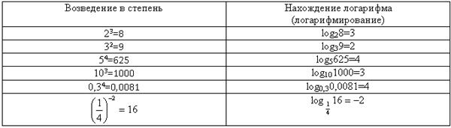
С учащимися обсуждается, что:
- показатель степени, в которую надо возвести 2, чтобы получить 8, называют логарифмом числа 8 по основанию 2 и обозначают ;
- показатель степени, в которую надо возвести 3, чтобы получить 9, называют логарифмом числа 9 по основанию 9 и обозначают и т.п.;
- основание логарифма и основание степени в каждой строчке – одно и то же число.

4.2. Определение логарифма.
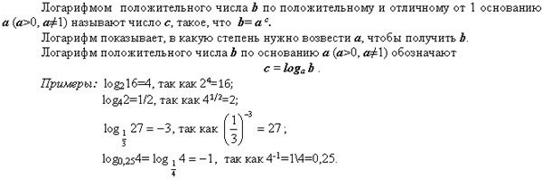
Так как для любых значений с, то отсюда следует, что логарифм отрицательного числа, так же как логарифм нуля, не существует (графическая иллюстрация).
Отметим, то точное рациональное значение можно указать не для всякого логарифма. Например, для чисел и т.п. Подобные числа являются иррациональными.

4.3 Формулы.
Выделим три формулы:
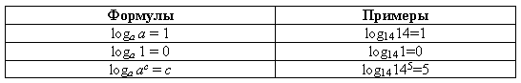
Учащимся предлагается попробовать обосновать эти формулы.

4.4 Основное логарифмическое тождество.
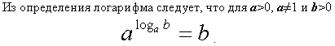
Эту формулу называют основным логарифмическим тождеством.
Примеры: 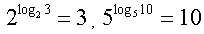

4.5 Десятичный и натуральный логарифмы.
Логарифм по основанию 10 обычно называют десятичным логарифмом. Вместо символа log10 принято использовать символ lg.
Примеры: lg10=1, lg1=0, lg0,01=-2.
Справочные сведения: В недалеком прошлом десятичным логарифмам отдавали предпочтение. Опираясь на особенности принятой десятичной системы счисления, составляли весьма подробные таблицы десятичных логарифмов, наносили их на шкалы специальных логарифмических линеек. В эпоху всеобщей компьютеризации десятичные логарифмы утратили свою ведущую роль, более важны стали логарифмы по основанию 2, но особенно широко используются в математике и технике логарифмы, основанием которых служит число е.
Логарифм по основанию е обычно называют натуральным логарифмом. Вместо символа принято использовать символ ln.
Примеры: ln е=1, ln1=0,

5. Закрепление нового материала.
Необходимые для решения тренировочных упражнений формулы:
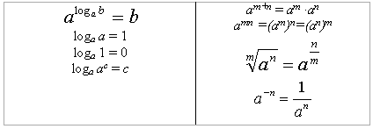
№ 5.4
Вычислите:
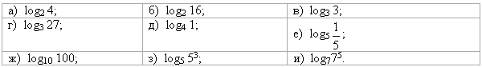
№ 5.5
Вычислите:
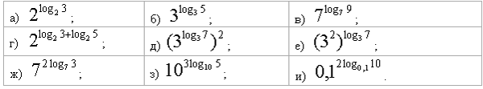
№ 5.7
Вычислите:
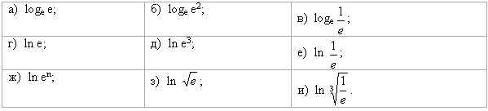
№ 5.9 (III столбик)
Вычислите:
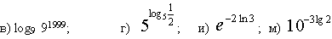
Дополнительные тренировочные упражнения.
Найдите число х.
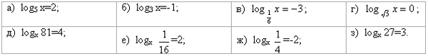
6. Подведение итогов урока.
№5.10
Что называют логарифмом положительного числа b по основанию ?
№5.20
Существует ли логарифм нуля; логарифм отрицательного числа?
№5.60
Логарифм по какому основанию называют: а) натуральным; б) десятичным? Как обозначают эти логарифмы?
Выставление оценок за работу на уроке, выборочная проверка тетрадей (домашней и классной работ).
7. Домашнее задание.
Теория | Тренировочные упражнения
п. 5.1,  № 5.1 (устно),  № 5.2 (устно),  № 5.6 (устно). | № 5.3,  № 5.8,  № 5.9 (I, II столбики).
№ 5.3
Докажите, что:
№ 5.8
Вычислите:
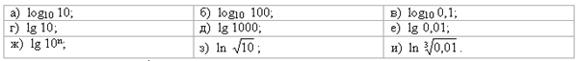
№ 5.9 (I, II столбики)
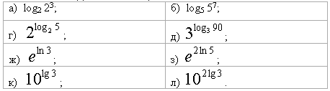

Список литературы:
- Алгебра и начала анализа: 10 кл.: базовый и профил. уровни: кн. для учителя/ М.К. Потапов, А.В. Шевкин. – М.: Просвещение, 2008.- 191 с.
- Алгебра и начала анализа. 10-11 кл.: Учеб. для общеобразоват. учреждений. / А.Г. Мордкович. – М.: Мнемозина, 2008.- 336 с.
- Алгебра и начала анализа. Учеб. для 10 кл. общеобразоват. учреждений/ С.М. Никольский, М.К. Потапов, Н.Н. Решетников, А.В. Шевкин. – 5-е изд. – М.: Просвещение; АО «Московские учебники», 2006. – 285 с.

